5.5 Registrar Preliminar Presupuesto Inicial

Vía de Acceso
En el Menú Principal del árbol del Sap Easy Access, ingrese por la opción Finanzas → Gestión Financiera → Control Presupuestario → Presupuestación → Presupuesto Inicial → Registrar Preliminar→ (Ver figura 5.5.1.– Registrar presupuesto inicial preliminar: Ruta ).

Figura 5.5.1.– Registrar presupuesto inicial preliminar: Ruta
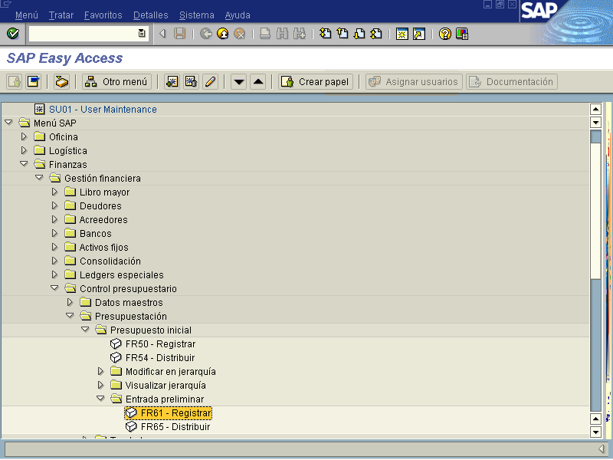

Objetivo

Con esta vista el SAP proporciona la alternativa de registrar el presupuesto inicial preliminar, con la finalidad de permitir registrar en forma de prueba el presupuesto inicial para confirmar, verificar y analizar la información, y al tener la confirmación definitiva del registro se puede rescatar aquella información idéntica y proceder a modificar la necesaria, lo importante es la ganancia de agilizar la transacción. Según nuestro caso se puede dar el monto a un ente superior de la estructura Gobierno _Central, centro gestor o (programa) y la posición presupuestaria a Egresos _Total o (subpartida) para que luego sea distribuido a una esctrutura inferior de la jerarquia conforme se destine en la ley,
- Entradas directas sumando automáticamente hacia arriba (lo que se explicara en este documento)

Figura 5.5.2. –Registrar Preliminar presupuesto inicial: Acceso

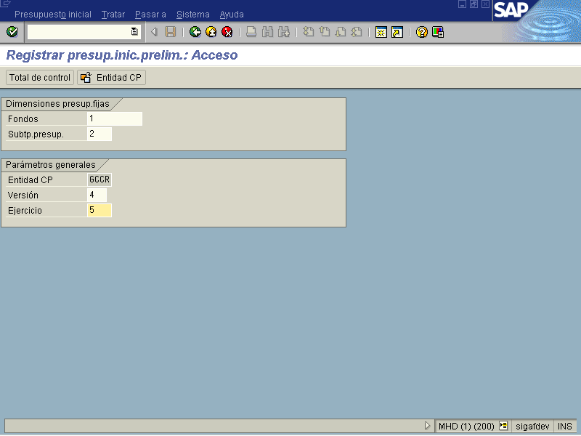

Indica-dor | Nombre del Campo | Significado | Valores  Propuestos
1 | Fondos | Fuente de financiamiento que se está asignando a los elementos presupuestarios. | F4
2 | Subtipo Presupuesto | Con la subcategoría de presupuesto que aquí se indica se pueden identificar los valores de presupuesto modificados mediante este programa. | F4
3 | Entidad CP | La entidad CP es una unidad organizativa, dentro de cuya planificación se realiza el control de los fondos o de presupuestos financieros. | F4
4 | Versión | Clave que identifique unívocamente la versión plan o la versión del presupuesto deseada. | F4
5 | Ejercicio | Año para el cual se está aplicando el presupuesto. | Año

Al ingresar los datos, se presiona la tecla con lo cual se incorpora el monto a registrar presupuesto inicial preliminar y se muestra la pantalla siguiente, está vista nos servirá para que el sistema confirma el monto a asignar contra lo que se registra preliminarmente embargo, ésta pantalla es opcional.

Figura 5.5.3 Pantalla para incluir el monto a distribuir.
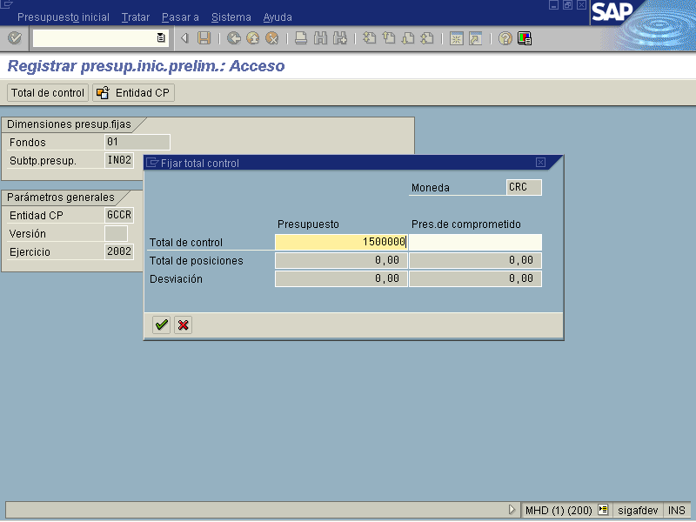.
Una vez incorporado el monto que deseamos registrar, pulsamos la tecla , dos veces y nos remite a la siguiente vista.

Figura 5.5.4 –Registrar presupuesto inicial preliminar: Pantalla entrada
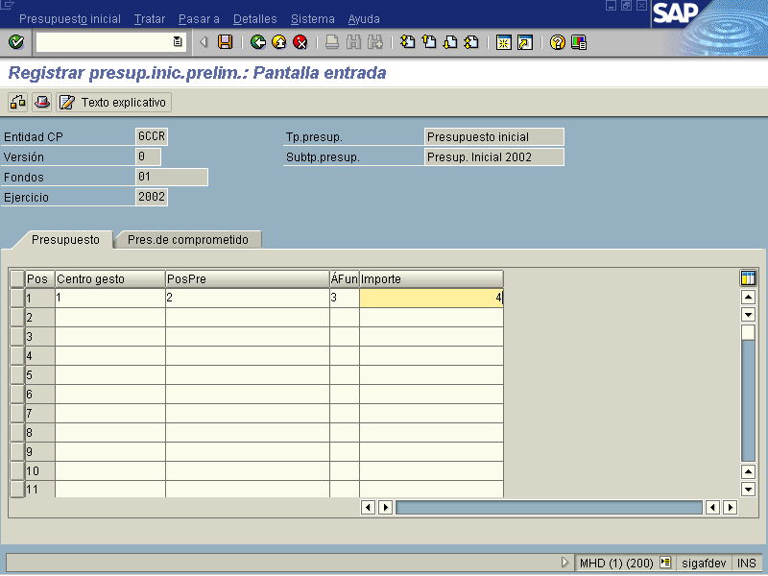

Indica-dor | Nombre del Campo | Significado | Valores  Propuestos
1 | Centro Gestor | Código del centro gestor al cual se está asignando el presupuesto. | F4
2 | Posición Presupuestaria | Código que representa la posición presupuestaria relacionada con el centro gestor a la cual se le está asignando el presupuesto. | F4
3 | Área Funcional | Se refiere al campo para uso del futuro no es necesario llenar los campos. | F4
4 | Importe | Monto del presupuesto ordinario asignado según lo aprobado por la ley respectiva. | Monto

Una vez ingresada la información para el registro preliminar se oprime el botón verificar y me debe indicar en la parte inferior de la pantalla que la verificación finalizó sin error para poder proceder a guardar. . (Figura a continuación)

Figura 5.5.5 Ejemplo: Registrar presupuesto inicial preliminar.
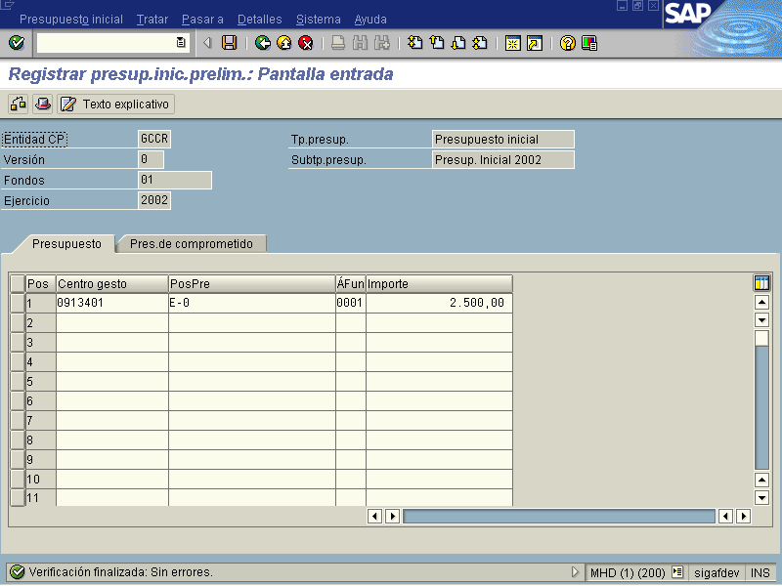

Botones de funcionalidad

Botones | Función
 | Al pulsar este botón el sistema me verifica los datos que se incluyeron concuerden y no se sobrepasen de lo estipulado
 | Al pulsar este botón el sistema me muestra una pantalla, llamada cabecera del documento, donde se incluye Fecha, moneda, responsable, texto, base jurídica, creado por, etc. (Ver Figura 5.2.6)
 | Al pulsar este botón sale una página para incorporar datos varios necesarios en la distribución del documento, se puede utilizar para justificaciones.

Figura 5.5.6 Muestra: Cabecera documento, registrar presupuesto inicial preliminar.
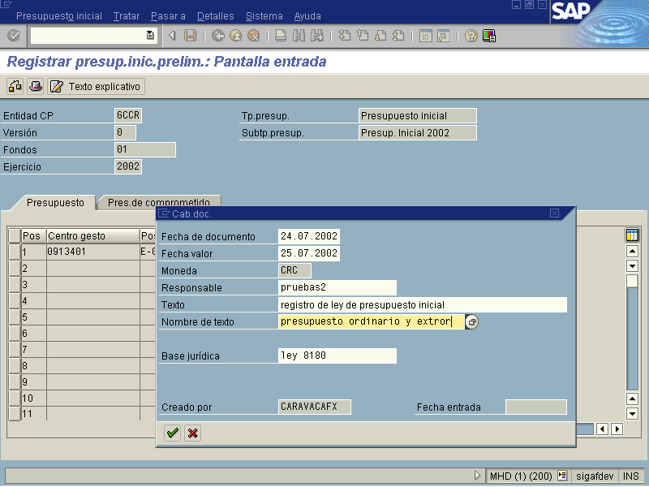

Al terminar de incluir los datos y verificar los montos se oprime el botón guardar el sistema lo retorna a la pantalla inicial donde aparecerá una leyenda en la parte inferior donde se indica el No. De documento se registro en forma preliminar.

Figura 5.5.7 Pantalla muestra el número de documento en que se contabilizó la transacción
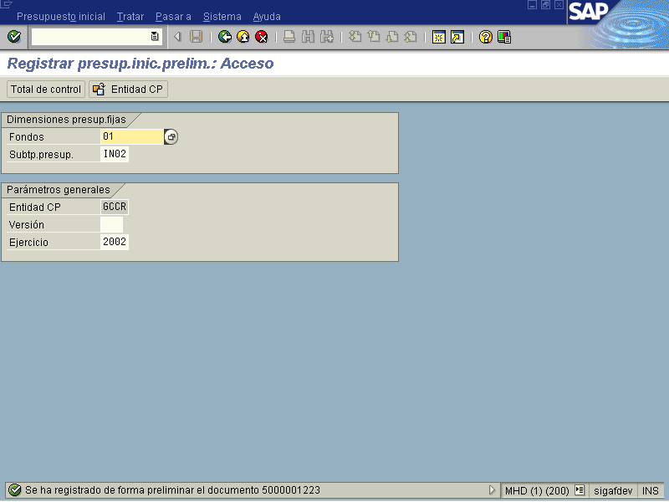

Este número de documento es importante para efectos de consultar y confirmar la información registrada en forma preliminar, que luego al ingresarla formalmente nos agiliza la transacción ya que los cambios pueden ser mínimos.

